教务管理系统教学进度表录入操作流程
一、登陆教务管理系统
1、登陆网址http://ojjx.wzu.edu.cn
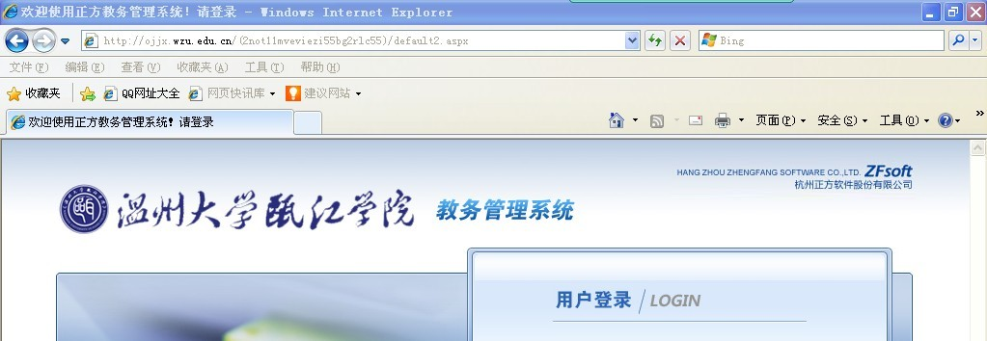
2、依次输入“用户名、密码”，选择教师。
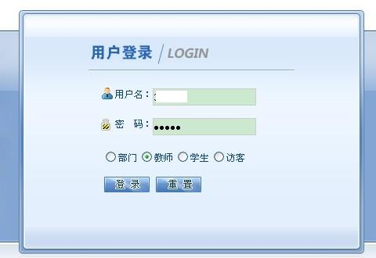
3、点击“信息维护”，选择教学进度表。
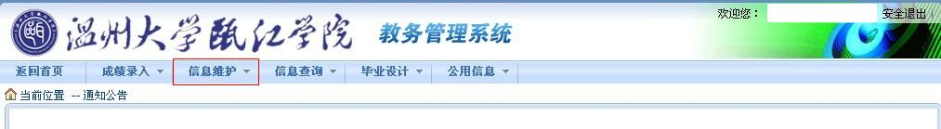
4、录入教学进度表
周次、周学时用阿拉伯数字，如：1、2、3等。其他符号均不能使用，如—、\、*等。
课程安排无论从第几周开始上课，均在课次1开始录入教学进度表，周次和周学时按照实际情况录入即可。

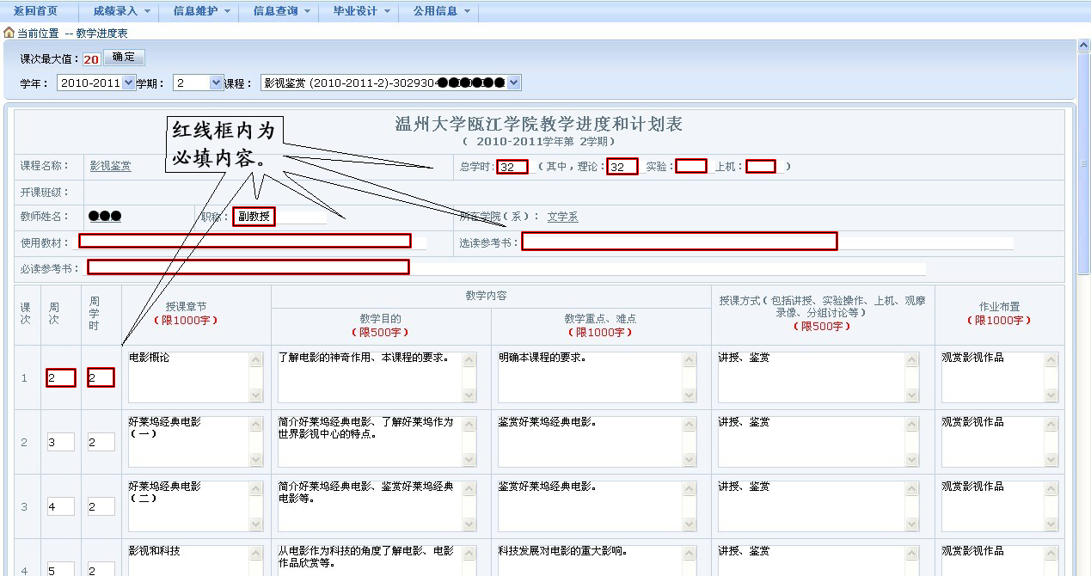

1、周次、周学时用阿拉伯数字，如：1、2、3等。其他符号均不能使用，如—、\、*等。
课程安排无论从第几周开始上课，均在课次1开始录入教学进度表，周次和周学时按照实际情况录入即可。

5、点击“保存”、 “打印”，将EXCEL表格保存到桌面，打开、打印。
二、同一任课教师、同一课程、多条选课任务的教学进度录入操作流程
选择一条课程任务完整录入——点击“保存”——选择下一条课程任务——点击“拷贝来自”——出现对话框，选择已录好的选课课号——点击“确定”，以此类推。

